Vacuomètre COA053

Vérification de la bonne obtention des conditions de pression exigées lors de la saturation selon la norme NF P 18-459

1) Dispositif

Les corps d’épreuves sont placés dans une enceinte en plexiglas où le vide est créé par une pompe à vide. Un vacuomètre « Endress+Hausser modèle Cerabar M PMC51 » placé sur cette cuve permet de mesurer la pression sur une plage de 0 à 50 mbar (pression absolue). Celui-ci est relié à un enregistreur SEFRAM afin de pouvoir suivre la valeur de la pression en continue pendant la phase de saturation.

2) Les exigences de la norme

Le paragraphe 7.1 de la norme NF P 18-459 précise le mode d’imbibition des corps des épreuves avant essais. Durant les différentes phases de cette opération la pression dans l’enceinte de saturation doit être maintenue inférieure à 25 mbar.

3) But

Le but de cette vérification est de s’assurer que le dispositif garantit une pression inférieure à 25 mbar dans la cuve.

4) Principe de la vérification

Cette vérification est basée sur l’observation de la pression de vapeur saturante de l’eau.

Au cours du pompage, quand la pression dans la cuve devient inférieur à la pression de vapeur saturante de l’eau, celle-ci se transforme en gaz (ébullition). Le gaz ainsi dégagé, compense le pompage et empêche alors la baisse de pression à l’intérieur de la cuve.

Ainsi malgré le fonctionnement de la pompe à vide la pression à l’intérieur de la cuve restera égale à la pression de vapeur saturante.

En enregistrant l’évolution de la pression dans la cuve en fonction du temps de pompage on observera donc un plateau à la pression de vapeur saturante.
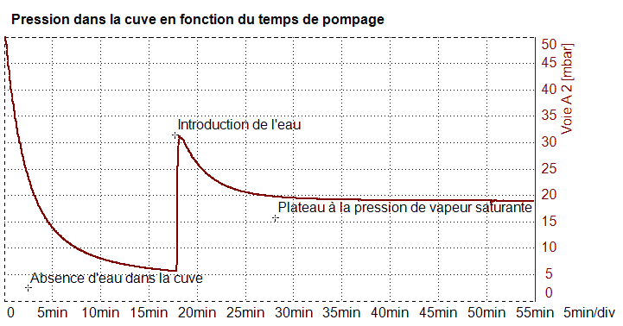
La position du plateau permet de mesurer la valeur pression de vapeur saturante de l’eau.
De plus pour l’eau, à une température donnée, la pression de vapeur saturante peut être déterminée à partir de la formule de Rankine avec un écart de 1 à 4 %.
La comparaison de ces deux valeurs permettra de vérifier le bon fonctionnement du dispositif . Enfin une valeur limite de la pression mesurée permettant de garantir une pression réellement inférieure à 25 mbar sera déterminée.

5) Procédure de vérification
- avant l’essai, la cuve doit être sèche. Deux litres d’eau doivent avoir été mis à température de la pièce ou est réalisé l’essai.
- démarrer le système de mesure et d’acquisition.
- faire le vide dans la cuve pendant environ 20 minutes de façon à obtenir une pression comprise entre 5 et 7 mbar
- mesurer la température de l’eau.
- introduire environ 2 litres d’eau dans la cuve.
- continuer à faire le vide pendant 50 minutes.

Noter :
- la température de l’eau en degrés Celsius : T_{lue}
- la valeur de la pression de vapeur saturante lue sur l’enregistreur (valeur moyenne entre la 20^{éme} et 40^{éme} minutes après l’introduction de l’eau) : P_{mesure}

Calculer :
- La température corrigée en fonction de la droite d’étalonnage du thermomètre : T_{corrigée}
- La pression de vapeur saturante à partir de la formule de Rankine R(T).
P_{calculée} = R(T_{corrigée})
- les incertitudes U :
U_{Pcalculée} = R(T_{corrigée}+U_{thermomètre})-R(T_{corrigée}-U_{thermomètre})+ P_{calculée}*4 %
U_{P} = P_{mesure}*0,15 %
Vérifier :
P_{calculée} - U_{Pcalculée} - U_{P} <P_{mesure} <P_{calculée} + U_{Pcalculée} + U_{P}

Si l’inégalité est vérifiée passer à l’étape 6)

Sinon faire étalonner le vacuomètre

6) Valeur de la pression Pmax afin de garantir une pression inférieure à 25 mbar.

Afin de garantir une pression inférieure à 25 mbar la pression mesurée par le dispositif devra être inférieur à Pmax

Pmax = 25 mbar – 2* (U_{Pcalculé} + U_{P})
Fonction de Rankine

Notice rédigée par Vincent GARDE le 02/07/2018.
Notice validée par Bruno Boulet après avis de Michaël DIERKENS (responsable sectoriel « essais béton » du cerema) le 24/07/2018.

